Curso: PostgreSQL

26 de Febrero 2020

Profesor: Ing. Daniel Bojorge Sequeira

Telegram: @debsconsultores

**Basic Development**

* Extender volumen de Disco en Formato LVM
* Instalación de PostgreSql en Linux Ubuntu Server 18.04
* Instalación Ubuntu Server 18.4 LTS

Instalar Linux y PostgreSQL en volumen LVM

En [almacenamiento de ordenador](https://es.wikipedia.org/wiki/Memoria_(inform%C3%A1tica)), un **gestor de volúmenes lógicos** o **LVM** proporciona un método para asignar espacio en dispositivos de almacenamiento masivo, que es más flexible que los esquemas de [particionado](https://es.wikipedia.org/wiki/Partici%C3%B3n_de_disco) convencionales para almacenar volúmenes. En particular, un gestor de volúmenes puede concatenar, [juntar](https://es.wikipedia.org/wiki/Striping) o de otra manera combinar particiones (o [dispositivos de bloque](https://es.wikipedia.org/wiki/Archivo_de_dispositivo), en general) a particiones virtuales más grandes, que los administradores pueden re-dimensionar o mover, potencialmente sin interrumpir el uso del sistema.

La ventaja principal de utilizar LVM, radica en que al crecer la base de datos, se puede expandir el disco utilizado para postgresql independientemente del espacio del Sistema Operativo.

La tarea consiste en crear una guía de pasos para crear unidad con formato LVM que apunte a /var/lib/postgresql (en Ubuntu) donde se instalará PostgreSQL.  El resultado deberá ser similar a lo marcado en la imagen siguiente.

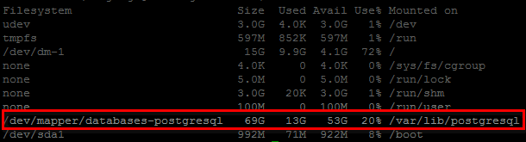

Guía de pasos:

Se pide idioma de instalación

Se selecciona el teclado

Seleccionar sitio de instalación del LVM

Configurar de sistema de archivo

Configuración del perfil

Instalando sistema

Barmant: Para realizar respaldo

Simetric: Realizar replica de base de datos

Cdmer: consola